전국IT사무서비스노동조합연맹(위원장 최장복 : 이 하 IT연맹)은 20일(금) 연맹회의실에서 2021년도 제2차 IT연맹 집행위원회 회의를 열고 회원조합 대표자회의 부의 안건을 심의, 확정했다.

이날 회의에서 IT연맹 집행위원들은 ▲ 2021년도 제1차 임시 회원조합 대표자회의 결과 ▲ IT연맹 홈페이지 활성화 TF 회의 ▲ 플랫폼노동공제회 설립을 위한 모금활동 ▲ IT연맹 정치, 통일, 여성 위원회 활동사항 ▲ 회원조합 행사 등 연대 활동 등을 보고했다.

이어 공지사항으로 △ 권역별 그룹핑 모임 구성 △ 2021년 제2차 회원조합 대표자회의 개최 내용을 공유했다. 대표자회의 부의 안건으로는 IT연맹 상임지도위원 임명의 건이 가결됐다.

한편IT연맹 제14기 집행부 출범에 따른 연맹 부설 기관인 정치위원회 및 통일위원회, (준)여성 위원회의 각 위원장으로 김종학 정치위원장과 김창 훈 통일위원장, 전환희 여성위원장 인준을 의결 했다.

고용노동부는 19일(목) 정부세종청사에서 ‘중대재해 법 시행령 토론회’를 열고 중대재해법 시행령 제정안에 대한 노사 의견을 경청했다.

올해 1월 제정된 중대재해법은 근로자가 숨지는 등 중대 재해가 발생했을 때, 경영 책임자가 안전보건 의무를 다하지 않았다면 형사처벌 받도록 해뒀다. 내년 1월 시행되고, 50인 미만 사업장에는 2024년부터 적용된다.
경영계는 준비할 시간이 부족하다며 유예 기간을 더 늘려달라고 요구했다. 임우택 한국경영자총협회 본부장은 "50인 이상, 300인 미만 중소 규모 사업장은 1년 이상의 준비 기간이 필요하다"며 "최소 6개월 정도는 의무 위반으로 보지 않는다는 특례 규정을 부칙에 마련해야 한다"고 주장했다.

반면, 노동계는 경영자가 빠져나갈 구멍이 너무 많다는 점을 강조했다. 김광일 한국노총 본부장은 "경영자 책임을 '재해예방에 필요한 인력 및 예산 등'이라 해두는 것보다는 '위험작업 시 2인1조 작업', '과로방지를 위한 적정인력 배치'처럼 더 명확하게 바꿔야 한다"고 주장, 좀처럼 좁히기 힘든 노사 간극만 재확인했다.

전국IT사무서비스노동조합연맹 집행위원회 회의
IT연맹 정치, 통일, 여성 위원회 활동사항 등 보고
[제14 - 141호]
2021년 8월 20일(금)
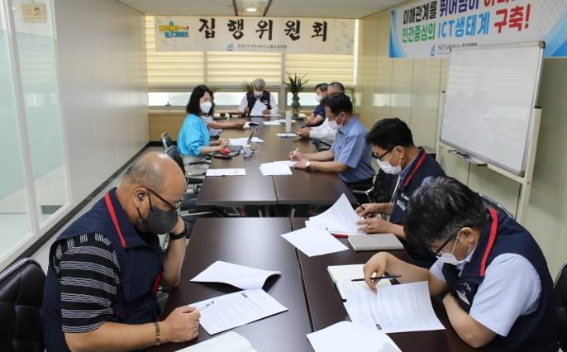
중대재해법 시행령 토론회 개최

